崇义县思顺乡思顺村阳光驿站开展“春日寻趣 共赴暖阳”户外主 题活动

春天是大自然万物复苏的季节，也是孩子们最喜欢的时候。为了让孩子们近距 离感受春天的美丽及感受集体探索的兴趣，思顺 村阳光驿站开展“春日寻趣 共赴 暖阳”活动。

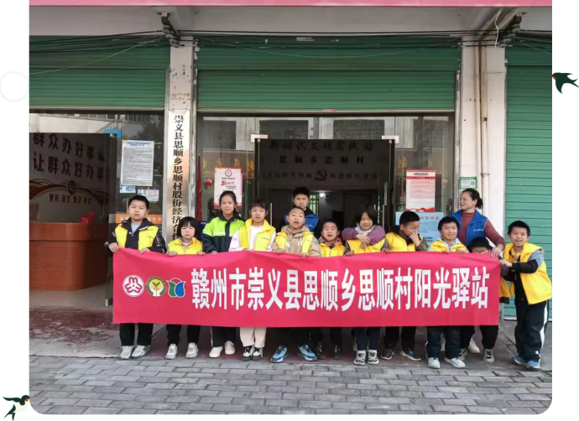

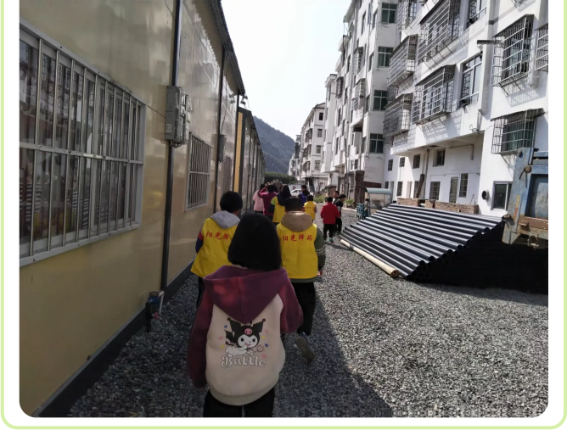春风不燥☘春意正当时 蕟不负好时光☀我们出发啦！

寻找春天的脚印，感受大自然清晰！

小朋友们去春天里耍耍，一起去探索春天的美景。

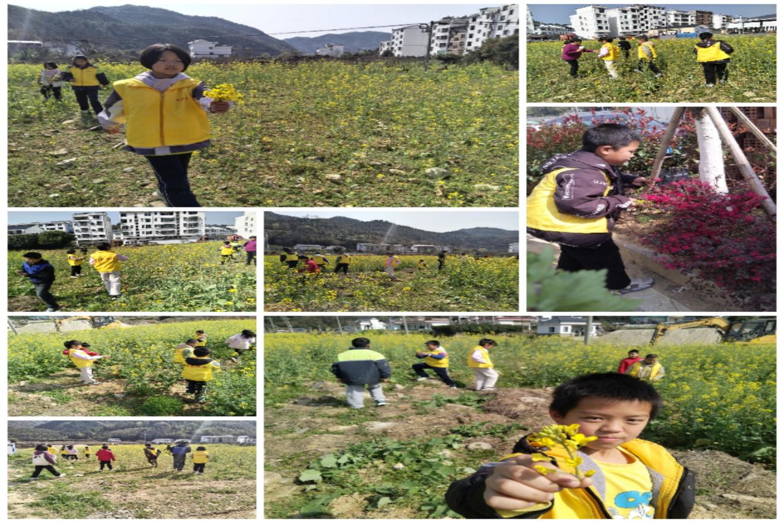

“扎”一束童年

“染”一抹快乐

让孩子们在优秀的传统文化里，浸润、滋养??感受优秀传统文化的独特魅力。

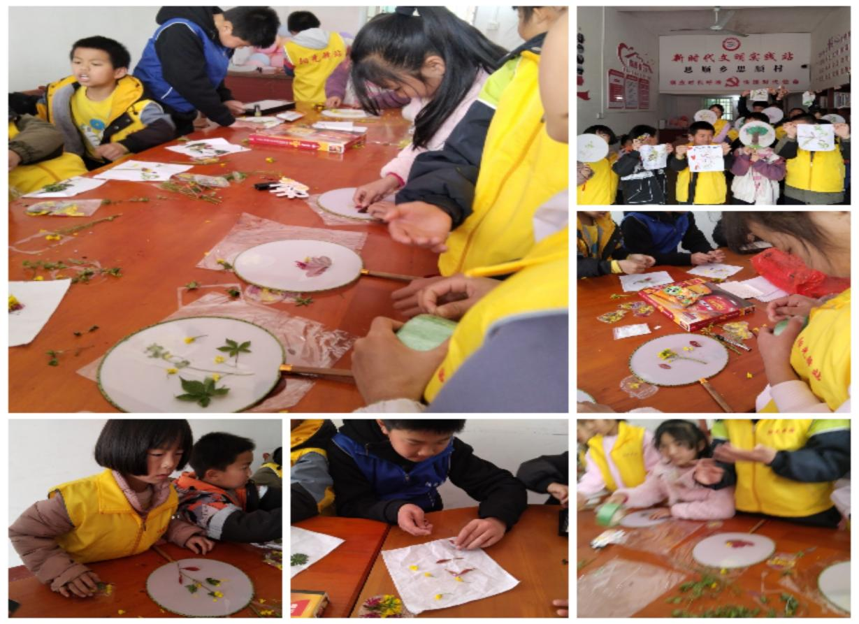

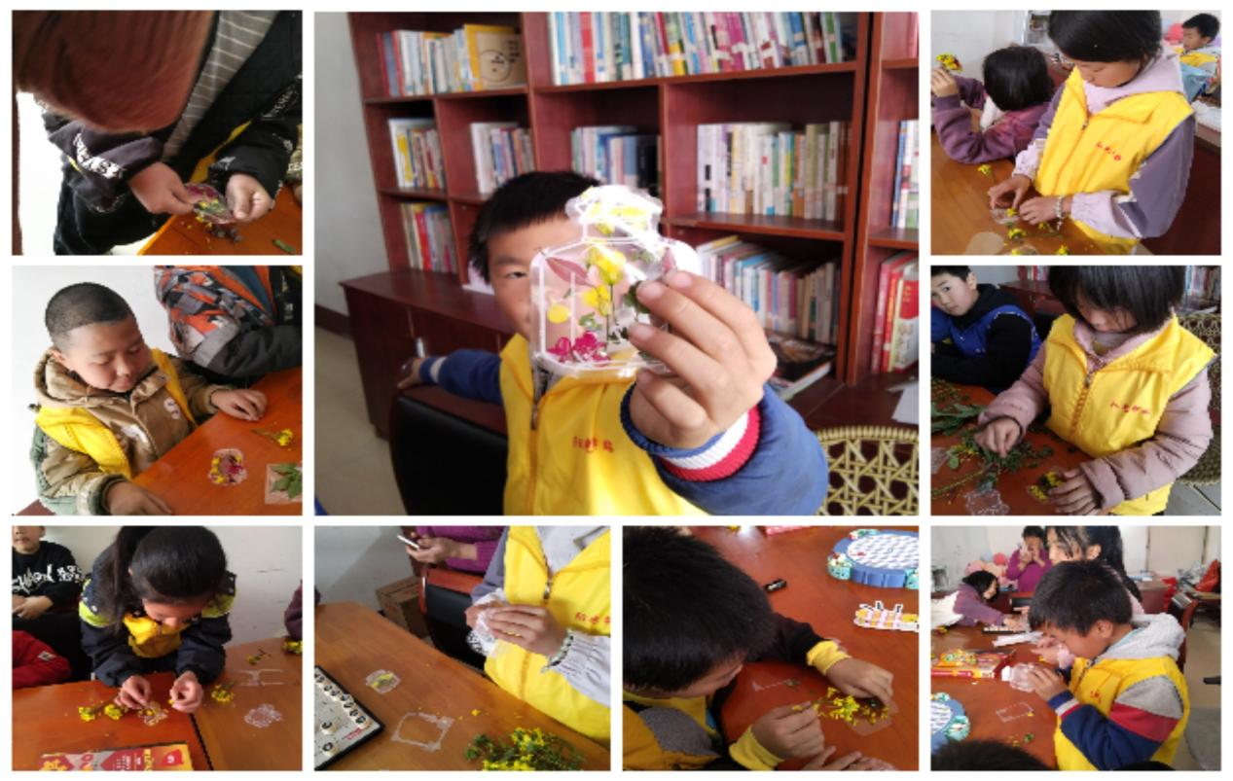

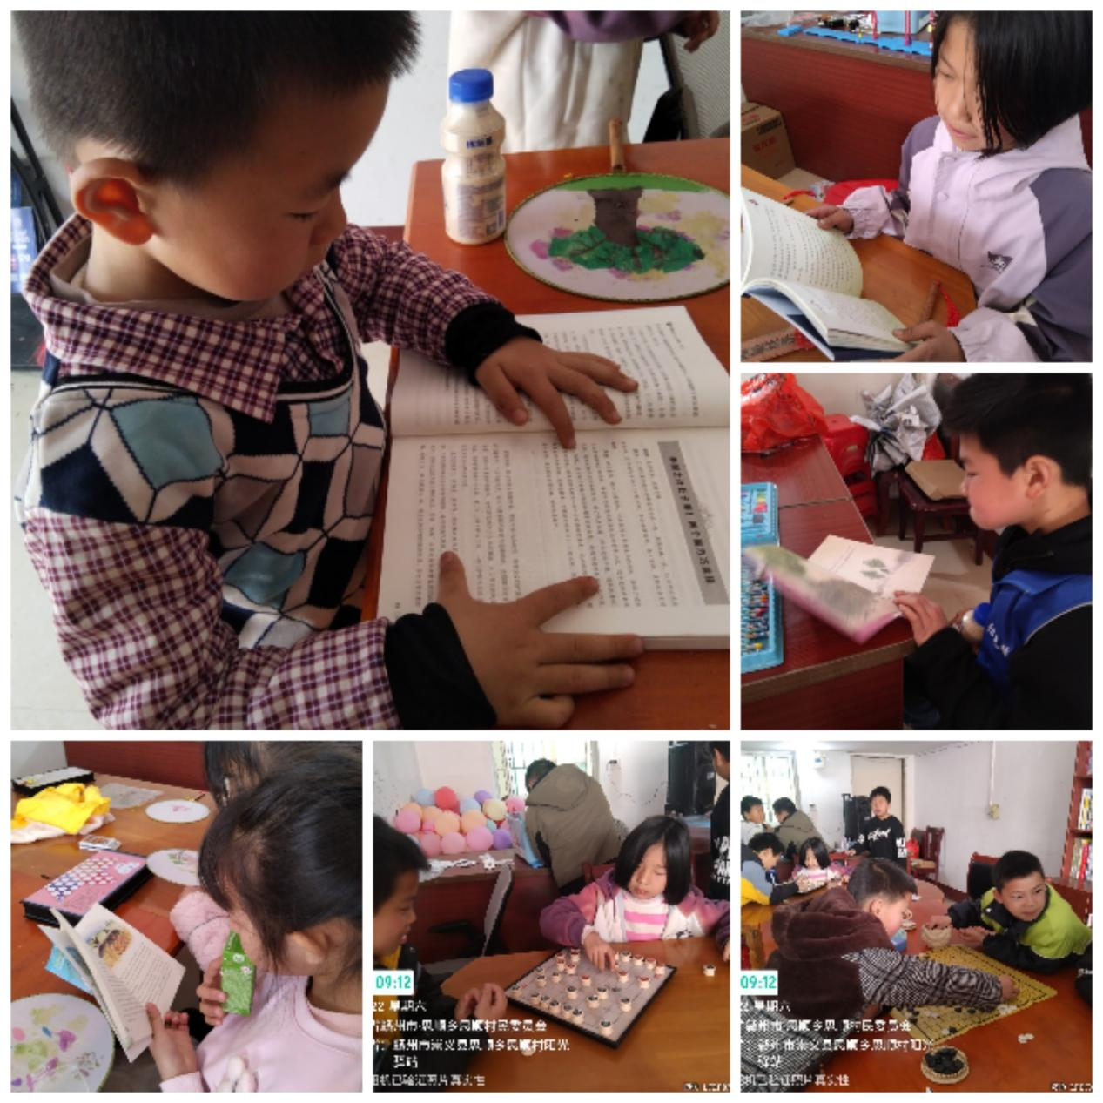

这次活动不仅让孩子们欢乐畅玩，还丰富了他们的知识和体验，培养了他们对大自然的热爱和保护意识。同时，孩子们也感受到了集体生活的快乐和团结的力 量。让孩子们在快乐中成长，探索自然，开拓视野，丰富自己的童年记忆。让我们 一起期待下一次的精彩体验吧！

